Auswertung Fragebogenaktion 2019
119 Fragebögen

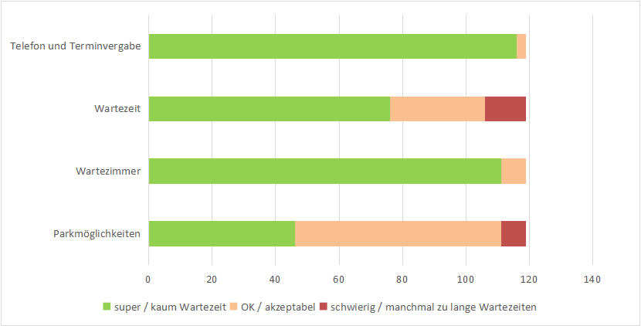
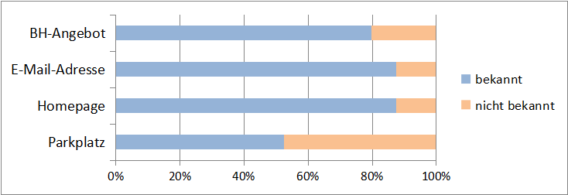
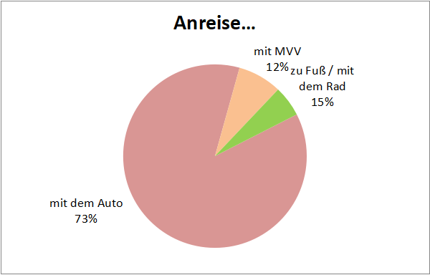

Die Rezeptanforderung ist durchgehend unproblematisch. Vor allem die neue Service-Nummer für SMS bzw. WhatsApp wurde sehr positiv aufgenommen.

Interesse an einer BH-Beratung hätten 17 Patientinnen, an Vaginal Rejuvention mittels Radiofrequenztherapie 13 Patientinnen.

Lob / Tadel / Verbesserungen | Anzahl der Patientinnen
sehr nette Arzthelferin | 14
Wartezimmereinrichtung “altmodisch” | 2
sehr schöne Homepage | 4
keine Musik/kein Fernseher im Wartezimmer erwünscht | 5
WLAN erwünscht | 1

